**Datum:** 13.04.2018

**Sitzungsleitung:** U

**Protokoll:** Georg

Anwesenheit:  
Akhmad   
Georg  
U  
Laura  
Marvin K.  
Marvin P.  
Tobias   
Alain  
Jean Franklin

**TagesOrdnungsPunkte (TOP)-Sammlung:**

Beschluss über Personen(anzahl) im Kurs:  
9

**Wege der Zusammenarbeit (u.a. Kommunikation**)  
  
Redmine (für Doku und Ticketsystem) -> Zulassung durch H. Gärtner :  
-Neues Projekt für Ticketsystem erstellen

GitHub (Projekt Repositories und Protokolle):- Marvin P. erstellt ein Fork GitHub Repository als Organisation (Name: WikiPlagSS2018)

Slack (generelle Kommunikation, aktueller Stand, Austausch)

**Projektbeschreibung (Fotos):**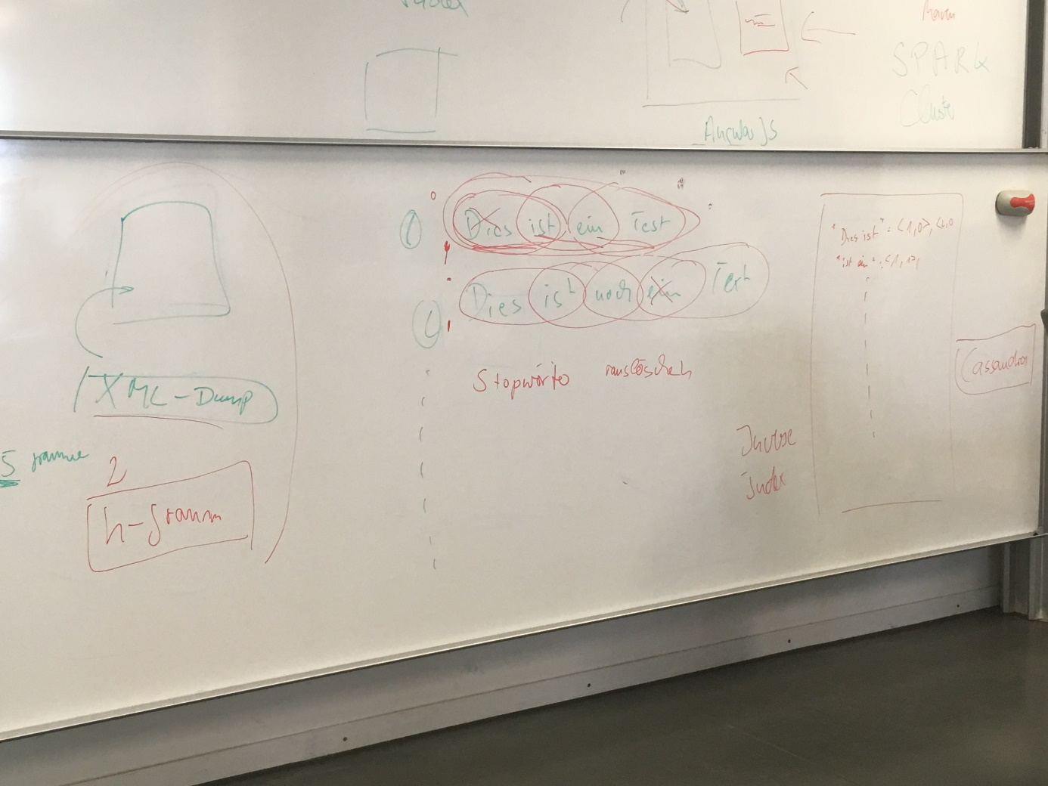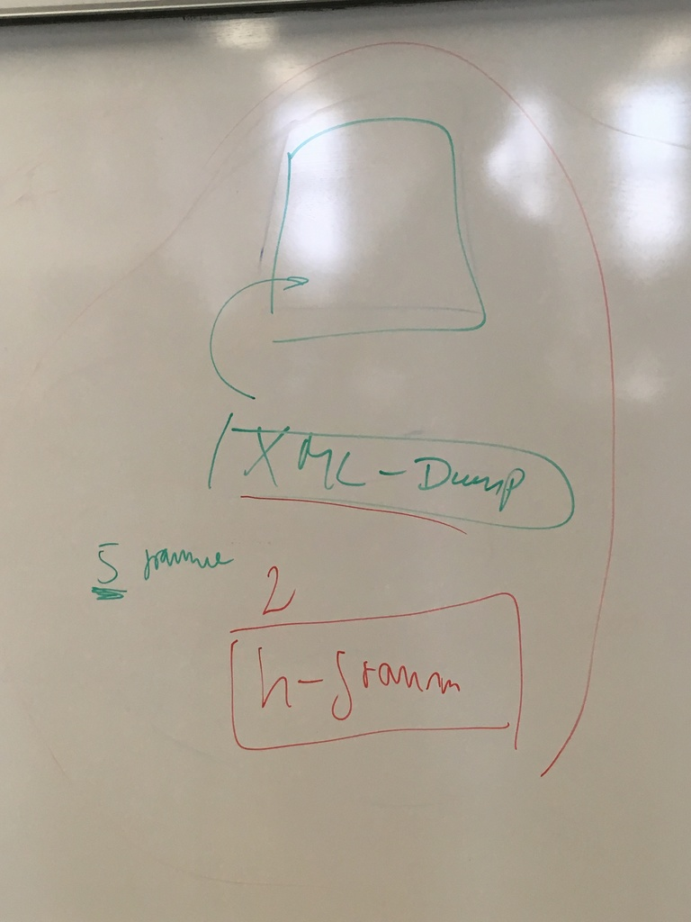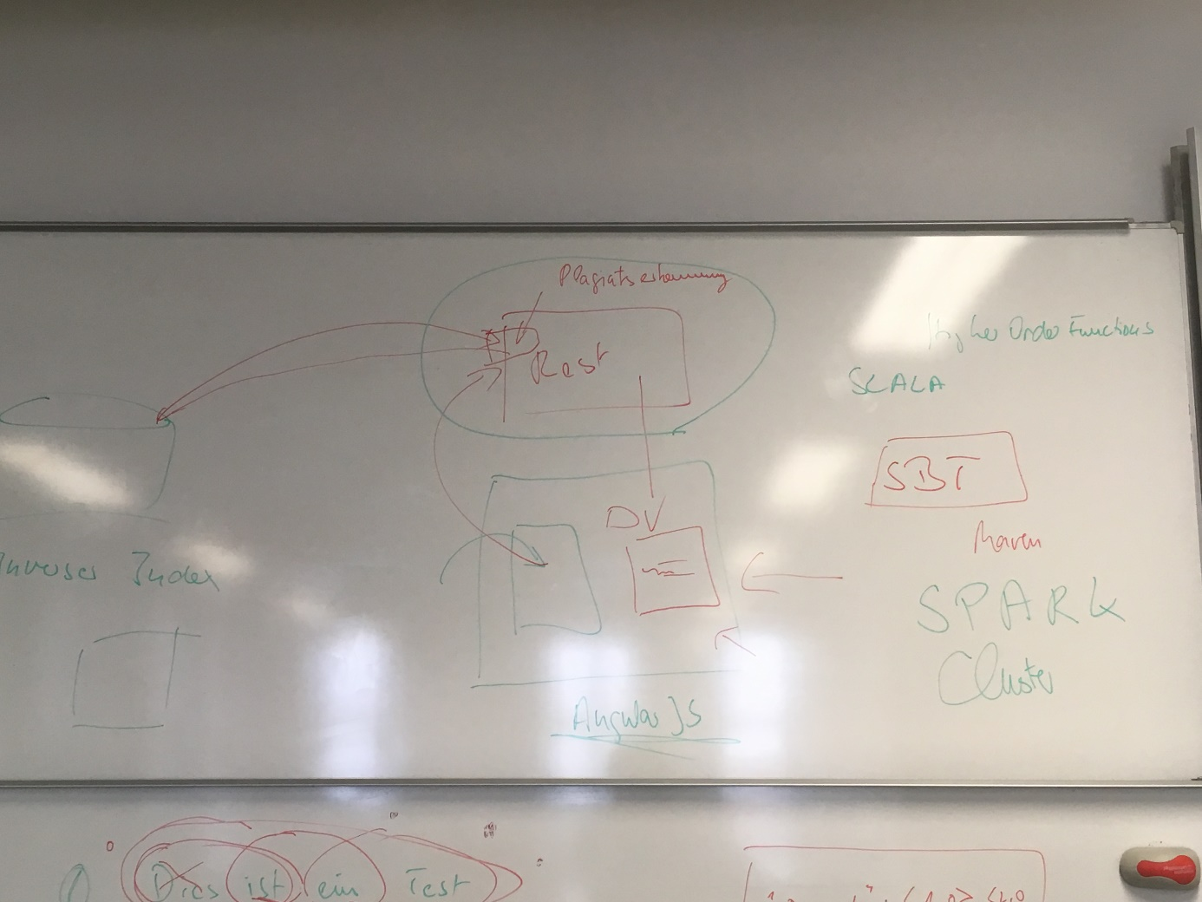

**Aufteilung der Themenschwerpunkte:**   
  
Parser (SCALA):   
Marvin K., Laura  
  
Plagiatserkennung: (SCALA/Higher Order):   
 Akhmad, U, Tobi, Alain  
  
SBT (Dependencymanagement):   
U, Marvin P.   
  
Frontend: Angular JS/JavaScript   
Marvin P, Georg, Alain

SPARK Cluster: Zugriffsrechte von Gärtner   
Akhmad, Tobias  
  
Cassandra (Datenbank):   
Laura, Georg, Jean Franklin

**Aufgaben zur nächsten Sitzung (für Alle):**Einarbeitung in Themen

**Nächste Sitzung:**

Punkte:   
- Vorbereitung auf Wissenstransfer-Kommilitonen (Anton) aus letztem Semester (27.4.)  
- Sitzungsleitung kümmert sich um Scrum Phase (Austausch darüber was man geschafft, Ziele, Probleme)  
- (Ideen, Ziele neben Plagiatserkennung)  
- (Rollenverteilung, Wer ist Projektleiter etc klären)

Protokoll: Marvin K.   
Sitzungsleitung: Laura